DIAGRAMA UML

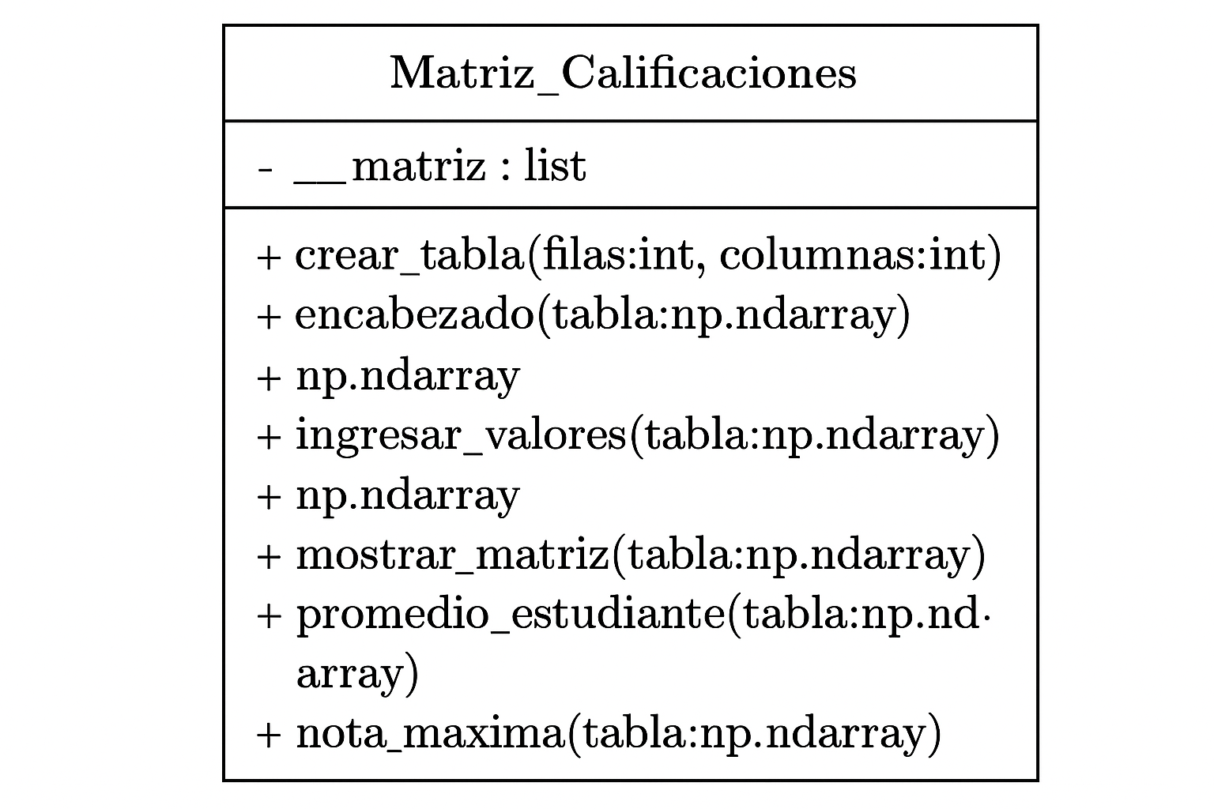

**📖 Explicación**

* **Atributos**
  + __matriz : list → atributo privado que almacena la matriz (aunque la mayor parte trabajas con parámetros, lo mantuve porque está en tu constructor).
* **Métodos**
  + crear_tabla → crea una tabla vacía con numpy.
  + encabezado → asigna los nombres de materias a la primera fila.
  + ingresar_valores → llena con estudiantes y notas aleatorias.
  + mostrar_matriz → imprime la tabla formateada.
  + promedio_estudiante → calcula el promedio de un estudiante específico.
  + promedio_general → calcula el promedio de todas las notas.
  + nota_maxima → devuelve la mayor nota y quién la obtuvo.